产品名称Product name | 密级Confidentiality level
设计说明书 | 内部公开
产品版本Product version | Total pages 共 6页

周期性心率检测软件设计说明书

拟制人： | 万可岚 | 时间： | 2025/4/16
评审人： |  | 时间：
批准人： |  | 时间：

北京软通动力教育科技有限公司
版权所有 侵权必究
修订记录
版本 | 日期 | 修订内容 | 修订人
1.0 | 2025/04/16 | 初稿 | 万可岚

目录
1 Story功能描述 4
2 阅读对象 4
3 参考资料 4
4 术语、缩略语 4
5 详细设计 5
5.1 界面 5
5.2 内部处理流程 5
5.3 硬件接线 5
5.4 数据流 5
5.5 算法描述 5
5.6 外部接口 5
5.7 其他 5
6 附录 5

Story功能描述
本周期性心率检测模块作为生命特征监测仪的重要组成部分，基于 MAX30102 传感器在鸿蒙嵌入式系统上实现周期性心率检测数据采集功能。在整个生命特征监测仪项目中，承担着获取准确心率数据的关键任务，为医护人员实时掌握病患心率状况提供数据支持。
其主要任务是按照设定周期，利用 MAX30102 传感器采集心率数据，经过一系列处理后输出稳定、准确的心率信息，满足社区医疗中心对病患心率监测的需求，辅助医护人员高效开展医疗工作。

阅读对象
本设计说明书的阅读人群主要为参与生命特征监测仪项目开发的软件工程师、硬件工程师、测试人员，以及社区医疗中心负责设备操作、维护的医护人员。发放对象涵盖项目团队成员、社区医疗中心相关技术支持与设备使用人员。

参考资料
- 生命特征监测仪需求说明书
- MAX30102 数据手册
- RockchipRK2206 Datasheet V1
- 脉搏波信号处理算法研究（IEEE JBHI 2021）

术语、缩略语
术语、缩略语 | 说明
HR | 心率（Heart Rate）的英文缩写
I2C | 一种串行通信协议（Inter - Integrated Circuit），用于连接微控制器和 MAX30102 模块
ADC | 模拟数字转换器（Analog - to - Digital Converter），MAX30102 内部用于将光信号转换后的电信号转换为数字
IR | 红外光（Infrared Radiation），MAX30102 利用红外光检测心率
PRG | 光电容积脉搏波描记法

详细设计

界面
本模块在生命特征监测仪上没有独立的显示界面，而是将采集处理后的心率数据提供给监测仪主界面进行展示。在主界面上，心率数据以清晰醒目的数字形式呈现，旁边配备直观的心率变化趋势图表，方便医护人员快速获取心率数值并观察其变化情况。
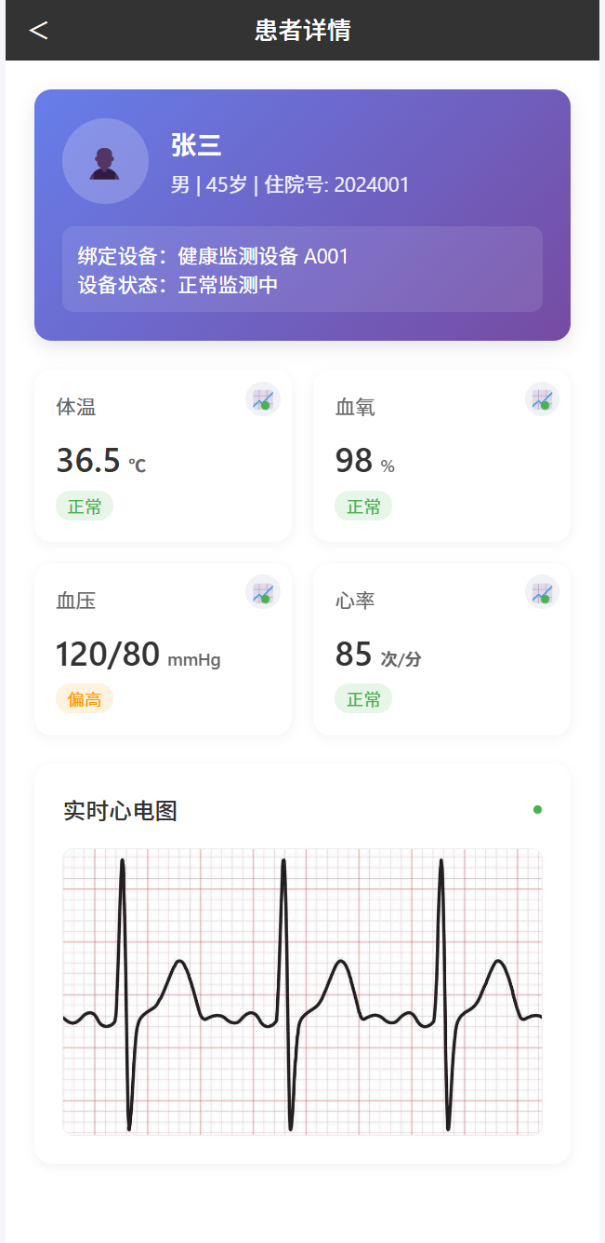

内部处理流程
- 系统初始化：模块启动后，对 MAX30102 传感器进行初始化操作。通过 I2C 接口向传感器发送配置指令，设置采样率、LED 发光功率、红光和红外光工作模式等参数；同时初始化鸿蒙嵌入式系统中的数据存储缓冲区（如 irBuffer、redBuffer）、心率计算相关变量（如 heartRate、validHeartRate）以及其他必要的系统资源。
- 数据采集：MAX30102 传感器按照设定的采样率，周期性地发射可见光和红外光，并接收经过皮肤散射和吸收后的反射光信号。传感器内部的光电传感器将反射光信号转换为电信号，再经 ADC 转换为数字信号后，通过 I2C 接口传输至鸿蒙嵌入式系统的微控制器。
- 数据缓存：接收到的数据分别存储在 irBuffer 和 redBuffer 中，存储的数据量由 bufferLength 控制，确保数据的完整性和连续性，为后续处理提供数据支持。
- 信号处理：对缓存中的光信号数据进行滤波处理，去除噪声干扰，提高数据质量；接着进行峰检测和波形分析，从信号中提取出脉搏波形特征。
- 心率计算：依据脉搏波形的频率或周期，通过特定算法计算出心率数值。例如，根据两次脉搏跳动的时间间隔计算实时心率，并结合多组数据计算平均心率，提高心率数据的准确性和稳定性。
- 数据输出：将计算得到的心率数据传输至监测仪主控制单元，以便在主界面显示和上传至医疗系统，实现数据的共享和进一步分析。
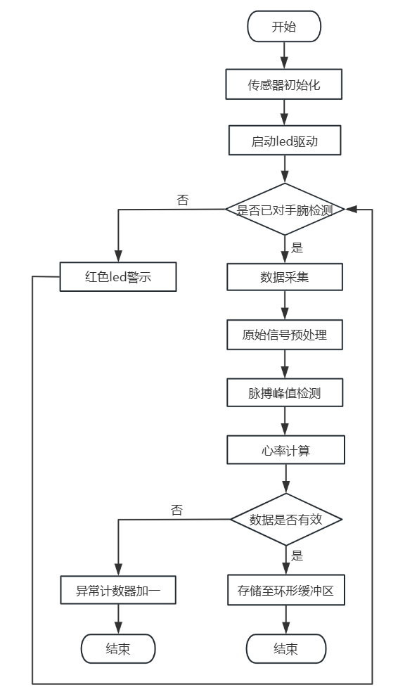

硬件接线
MCU引脚 | MAX30102引脚 | 功能说明
PA5 | SCL | I2C时钟线
PA6 | SDA | I2C数据线
3.3V | VIN | 电源输入
GND | GND | 共地连接

数据流
输入数据流：MAX30102 传感器采集的经皮肤反射的可见光和红外光信号转换后的数字信号是本模块的主要输入数据，通过 I2C 接口源源不断地输入至鸿蒙嵌入式系统的微控制器。
输出数据流：经过处理后的心率数据以特定格式（如整数形式表示心率数值）输出至监测仪主控制单元，同时在本地可进行数据备份存储，以便后续查询和分析。

算法描述
- 双波长数据采集与动态信号优化算法​​​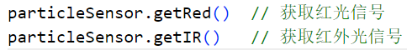
该算法是心率检测的基础，通过红光（660nm）和红外光（940nm）的双波长设计，捕捉血液容积的周期性变化。红光对氧合血红蛋白（HbO2）敏感，红外光对脱氧血红蛋白（Hb）敏感。当心脏收缩时，血管扩张导致血液容积增加，光吸收增强，反射光强度降低，形成PPG信号的波谷；舒张时则相反，形成波峰。这种周期性变化反映了心跳的节律。
MAX30102内置16位ADC将光信号转换为数字信号（如getRed()和getIR()的数值输出），并通过I2C接口传输。双波长设计不仅支持心率检测，还为后续血氧饱和度（SpO2）计算预留了扩展性。
尽管代码未显式实现滤波，但传感器内部通过自动增益控制（AGC）动态调节LED亮度，以应对不同肤色和血管深度的信号衰减问题。例如，深色皮肤用户可能反射光较弱，传感器会自动提升LED驱动电流（如代码中particleSensor.setup()的配置），确保信号信噪比（SNR）达标。
- 时域动态阈值与峰值检测算法
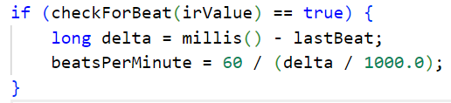
该算法通过时域分析检测心跳周期，核心在于动态阈值的自适应性和峰值间隔计算。checkForBeat()方法通过滑动窗口（如缓存最近若干周期数据）计算动态阈值曲线。当PPG信号在相同相位（如上升沿）两次穿过该曲线时，判定为有效心跳。这种设计避免了固定阈值因信号漂移（如运动或温度变化）导致的误检。
代码中通过irValue < 50000检测手腕是否贴合传感器，避免无效数据干扰。实际工程中还需结合带通滤波（如0.5-5Hz）滤除呼吸和运动噪声。
使用millis()记录时间戳，通过两次心跳间隔（delta）直接计算瞬时心率（BPM）。时域法的优势是计算量小，适合嵌入式设备的实时处理。
- 滑动窗口平均与数据平滑算法​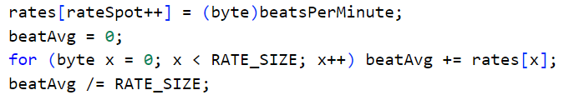
此算法通过滑动窗口平均法提升心率数据的稳定性，解决瞬时波动问题。rates数组作为循环队列（通过rateSpot %= RATE_SIZE实现），持续覆盖旧数据。窗口大小（RATE_SIZE=4）平衡了实时性与平滑度：窗口过小会导致噪声敏感，过大则延迟心率更新。
平均值的计算（beatAvg）可滤除偶发干扰（如运动伪影）。在医疗设备中，通常还需结合信号质量评估（如峰值间隔方差）来动态调整窗口大小，确保数据可信。该算法牺牲了部分实时性（如4次心跳取平均）以换取稳定性，适用于日常健康监测场景。对于临床场景，可能需要更复杂的滤波（如卡尔曼滤波）。

外部接口
// 数据上报接口
void HR_ReportData(HeartRateData_t *data);

// 错误代码定义
typedef enum {
HR_ERR_SENSOR = 0x01,
HR_ERR_FINGER = 0x02,
HR_ERR_NOISE = 0x04
} HR_ErrorCode_t;
硬件接口：通过 I2C 接口与 MAX30102 传感器进行连接，实现数据的传输与控制指令的发送；同时与监测仪主控制单元进行通信，将处理后的心率数据输出。
软件接口：在鸿蒙嵌入式系统中，开发用于与 MAX30102 传感器交互的驱动程序接口，包括传感器初始化、数据读取等功能函数；为监测仪主控制单元提供心率数据读取接口，确保主控制单元能够方便地获取心率数据。

其他
（1）安全设计：为防止数据在传输和存储过程中被篡改或泄露，对心率数据采用轻量级加密算法进行加密处理。在设备访问权限方面，设置不同的操作权限，只有授权的医护人员才能查看和操作心率监测相关功能，保障患者隐私安全。
（2）性能设计：优化数据采集和处理算法，减少系统资源占用，提高模块运行效率。在硬件选型和电路设计上，确保 MAX30102 传感器与鸿蒙嵌入式系统的兼容性和稳定性，保证心率数据采集的准确性和实时性，满足社区医疗中心对设备快速响应和可靠运行的要求。

